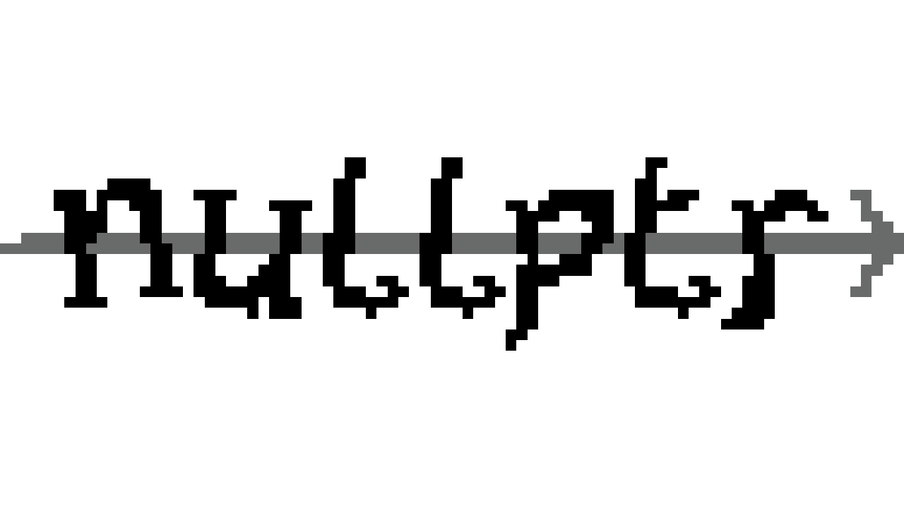

**Análisis y Conclusiones QA**

*30/04 - 01/05*

## Observaciones Generales:

* La dificultad del juego es media-alta, teniendo en cuenta que una proporción elevada de los testers tienen experiencia previa en juegos parecidos, sería necesario bajarla.
* Los controles, mapa de nodos e interfaz de combate han resultado generalmente intuitivos.
* Solo se han podido recoger los datos de la Prueba 4 de manera precisa 1 sola vez. Esto ha sido debido a fallos durante las grabaciones, falta de estabilidad del juego o errores de procedimiento por parte de los supervisores.
* Ningún tester ha encontrado su muerte totalmente justa. Esto apoya los datos sobre la elevada dificultad del juego y la necesidad de rebajarla.

## Bugs:

* Los enemigos a distancia invierten su sprite al cambiar de dirección.
* La relación de aspecto de la aplicación no está bloqueada, por lo que se puede deformar la ventana del juego.
* La hitbox de la carta Lanza no está bien ajustada y en ocasiones cuando un enemigo debería ser golpeado por ella, la lanza lo atraviesa.
* La hitbox de la carta Gafas Láser no está bien ajustada y en ocasiones cuando un enemigo debería ser golpeado por ella, el láser lo atraviesa.
* Los enemigos aparecen fuera de los límites del mapa y son capaces de atravesarlos al moverse.
* El ratón sale de la pantalla al apuntar hacia la esquina inferior izquierda.
* Si se conecta y desconecta el mando para volver a ratón y teclado los controles que aparecen en el tutorial son los correspondientes al mando en vez del teclado y ratón.
* Los rayos de las gafas láser no tienen una hitbox bien ajustada.
* Si el juego no está en pantalla completa los objetos de la interfaz del inventario y el álbum no están bien posicionados.
* No hay límite del número de cartas que se pueden equipar.
* Al hacer la habilidad especial de la pistola las balas no tienen los ángulos correctos.
* Si el enemigo melee ataca al jugador mientras sea invulnerable este genera una cantidad de hitboxes incoherente que se quedan hasta que el jugador colisione con ellos y recibe daño de estos.
* La caja del tutorial está por encima de la interfaz.

## Enhancements:

* Cada vez que mueres en una partida para empezar de nuevo hay que hacer el tutorial. Es necesaria una forma de saltarlo.
* Hace falta balancear estadísticas de forma general. Podemos dividirlos en diversos apartados:
  + Cartas:

Las cartas cuerpo a cuerpo son notablemente más fuertes que las cartas a distancia. Hay varios motivos, las balas son muy lentas y hacen poco daño; los ataques cuerpo a cuerpo tienen una hitbox grande y hacen demasiado daño; y el cooldown favorece de la misma manera a las armas cuerpo a cuerpo respecto a las a distancia.

* + Enemigos:

Las balas de los enemigos a distancia se acumulan demasiado rápido respecto a la cantidad de enemigos a distancia que hay. Si buscamos mantener esa densidad es necesario bajar el daño de las mismas.

Adicionalmente, al no tener colisiones los enemigos cuerpo a cuerpo y ser muy lentos, se pueden amontonar sobre sí mismos y matar varios al mismo tiempo sin que supongan una amenaza.

* Es necesario indicar de forma más llamativa que se ha llegado al mínimo necesario para acabar una ronda, actualmente es muy sencillo pasarlo por alto.
* En la parte de cambio de cartas del tutorial los testers han encontrado dificultades a la hora de pasarla por primera vez, ya que solían entender que al cambiar de arma una única vez ya cumplian con el requerimiento para pasar al siguiente apartado, cuando lo que había que hacer es gastar todas las armas.
* Las cartas que uno tiene en la mano bloquean la visión de las balas que vienen desde la parte inferior de la pantalla, haciendo muy difícil esquivarlas.
* El inventario no se explica en el tutorial, así que es sencillo que los jugadores nóveles continúen jugando sin pasar por él ni asignarse las nuevas cartas que van obteniendo.
* Otra consecuencia de que no se explique el tutorial es que tampoco se entiende bien su funcionamiento.
* Como el ratón se bloquea dentro del juego nada más iniciarlo los jugadores tienen problemas a la hora de pulsar fuera. Una posible solución sería que se bloquee tan solo durante el combate.